МОЛБА ЗА ИЗДАВАНЕ НА УДОСТОВЕРЕНИЕ ЗА ЛИПСА НА ЗАВЕДЕНИ СЪДЕБНИ ДЕЛА

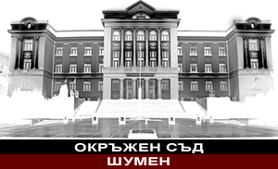

ДО

ОКРЪЖЕН СЪД

ГР. ШУМЕН

М О Л Б А

от…........................………………………………………………...
/ име, презиме, фамилия/

от гр......................................., ул.........................................№ …....,

ГОСПОДИН /ГОСПОЖО/ ПРЕДСЕДАТЕЛ,

Моля да ми бъде издадено удостоверение, че срещу фирмата . . . . . ........................................................., със седалище и адрес на управление .................................................................................................................................................................................................................................................................,фирмено дело . . . . . . / . . . . . . г. няма заведени съдебни дела в Окръжен съд - гр. Шумен.

Прилагам: вносна бележка за платена Държавна такса.

……………201.. г. С уважение: .......................
гр.

